Сабақтың тақырыбы: Алгоритм атқарушы – « Шегіртке »
Сабақтың мақсаты
Білімділік: Оқушыларға алгоритм атқарушы – « Шегіртке » туралы түсінік беру және қызметімен таныстыру
Дамытушылық: Оқушыларды алгоритм атқарушы – «Шегірткенің » командалар жүйесі және алгоритмді құрастыруға үйрету.
Тәрбиелік: Жауапкершілікке, тиянақтылыққа, еңбекқорлыққа тәрбиелеу. Сабақтың түрі: Жаңа сабақты түсіндіру
Оқыту тәсілі: жеке, топтық, ұжымдық
Сабақтың барысы
І. Ұйымдастыру кезеңі
Оқушылармен амандасу, түгендеу, сабаққа дайындығын қадағалау.
ІІ. Үй тапсырмасын тексеру
Алгоритм атқарушылар – « Суқұйғыштың » командалар жүйесі бойынша сұрақтарға жауап алу барысында алған білімдерін еске түсіру, толықтыру
ІІІ. Жаңа материалды меңгерту.
ШЕГІРТКЕ сандық өсте тұрады. 0-дің оң жағында оң сандар сол жағында теріс сандар тұрады. Атқарушы ШЕГІРТКЕНІҢ командалар жүйесі: « алға 3 »,
« артқа 2 »
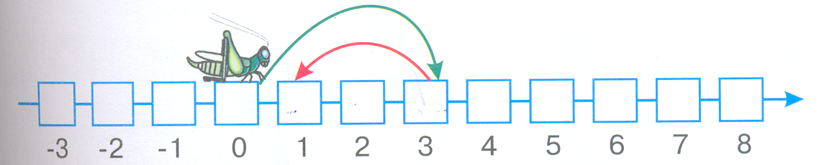
Бастапқыда ШЕГІРТКЕ сандық өстің 0-торында тұрады, осы торды көк түспен боя.
ІҮ. Сабақ бойынша алған білімін бекіту
Тапсырмалар:
1. Алгоритмді орындап, ШЕГІРТКЕ басып өткен торларды қызыл түспен боя.
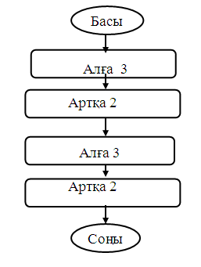
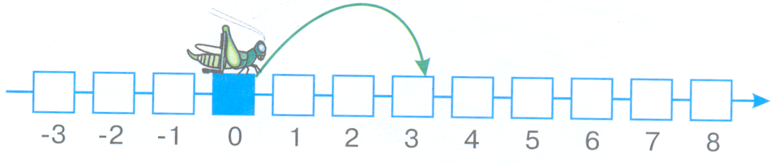
2. ШЕГІРТКЕНІ 0-тордан (-1) торға ауыстыр. Ол болған торларды қызыл түспен боя. ШЕГІРТКЕ қай торларда болды?
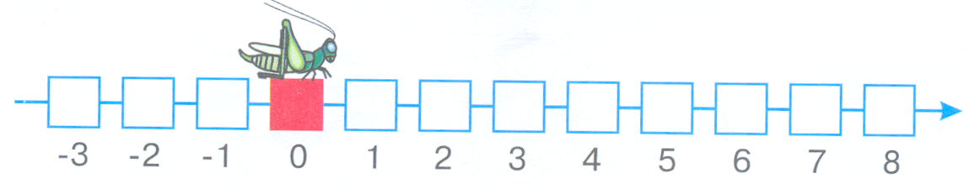
3. ШЕГІРТКЕНІ 0-ден 5-ке дейінгі аралықтан тыс шығармай, оның 1-, 2-, 3-, 4-,5-торлардың әрқайсысында бір-бір реттен болуын қамтамассыз ет.
4. ШЕГІРТКЕ 0-тордан бастап алға 3, артқа 2 командаларын атқарып, алгоритмді бастап, 2-тордан аяқтады. Осы тәсілмен ол алгоритмді 2 рет қайталады. Енді ШЕГІРТКЕНІҢ қайда орналасқанын анықта.
5. ШЕГІРТКЕНІ мына блок-сызба бойынша 0-тордан 7-торға ауыстыр.
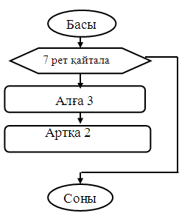
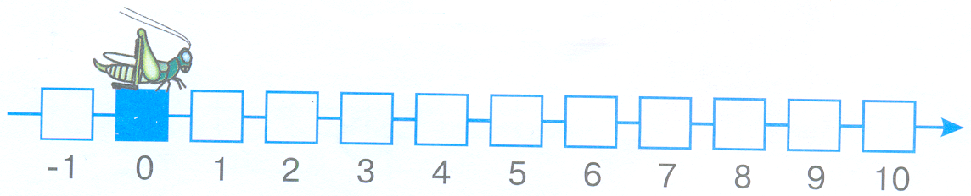
Шегіртке 5 қадам жасап , 7 – торға орналасты. Бірақ ол 8 – торға қайтып оралды да, содан кейін команданы тағы екі рет қайталап, 7 – торға тоқтады.
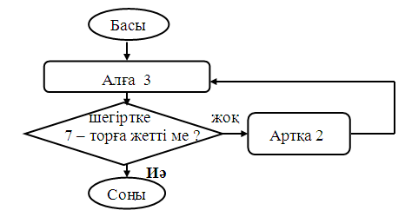
Шегіртке 7 – торға жеткенде тоқтады
Бір есепті шығара алатын бірнеше алгоритм құрастыруға болады.
ІҮ. Бекіту
1. Не өттік?
2. Не үйрендік?
Ү. Қорытындылау
ҮІ. Үйге тапсырма: § Алгоритм атқарушы – « Шегіртке »

